Дорогие родители!
Не ваши ли дети топают по проезжей части дороги на красный сигнал светофора? Какую оценку вы поставите себе за безопасность на дороге ваших детей? Задача каждого родителя - изучать азбуку движения пешехода на дороге со своим ребенком.

Дорога не терпит шалости - наказывает без жалости!

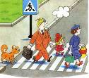

Безопасные шаги
на пути к безопасности на дороге

I. Что должны знать родители о своем ребенке?

В 3-4 года ребенок может отличить движущуюся машину от стоящей, но он уверен, что машина останавливается мгновенно.
В 6 лет - боковым зрением он видит примерно 2/3 того, что видят взрослые; не умеет определить, что движется быстрее: велосипед или спортивная машина; не умеет правильно распределять внимание и отделять существенное от незначительного.
В 7 лет - более уверенно отличает правую сторону дороги от левой.
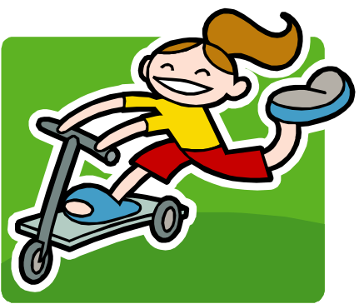
В 8 лет - может мгновенно отреагировать на оклик и т. п.; имеет опыт пешеходного передвижения на дороге; активно осваивает основные навыки езды на велосипеде (умение объезжать препятствия, делать крутые повороты); умеет определять источник шума; устанавливать связь между величиной предмета, его удаленностью и временем (чем ближе автомобиль, тем он больше); может отказаться от начатого действия (ступив на проезжую часть, вновь вернуться на тротуар).

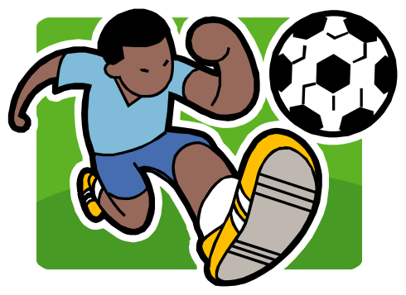

II. Что должны и чего не должны делать сами родители при движении?

• Не спешите, переходите дорогу всегда размеренным шагом.
• Выходя на проезжую часть, прекратите разговаривать - ребенок должен привыкнуть, что при переходе дороги нужно сосредоточиться.
• Не переходите дорогу на красный или желтый сигнал светофора, переходить нужно только на зеленый свет.
• Переходите дорогу только в местах, обозначенных дорожным знаком «Пешеходный переход».
• Из автобуса, такси (троллейбуса, трамвая) выходите первыми. В противном случае ребенок может упасть или выбежать на проезжую часть. • Не разрешайте детям играть вблизи дорог и на проезжей части.
• Привлекайте ребенка к участию в ваших наблюдениях за обстановкой на дороге: показывайте ему те машины, которые готовятся поворачивать, едут с большой скоростью и т. д.
• Не выходите с ребенком из-за машины, кустов, не осмотрев предварительно дороги, - это типичная ошибка, и нельзя допускать, чтобы дети ее повторяли.
• В автомобиле обязательно пристегнитесь ремнями; ребенка посадите на самое безопасное место: в специальное детское кресло, в середину или на правую часть заднего сиденья; во время длительных поездок чаще останавливайтесь: ребенку необходимо двигаться.
• Не будьте агрессивны по отношению к другим участникам движения. Вместо этого объясните ребенку конкретно, в чем их ошибка. Используйте различные ситуации для ознакомления с правилами дорожного движения, спокойно признавайте и свои собственные ошибки.
Успехов вам! Ведь отличное знание и выполнение правил дорожного движения - залог безопасности юного покорителя жизненных дорог.

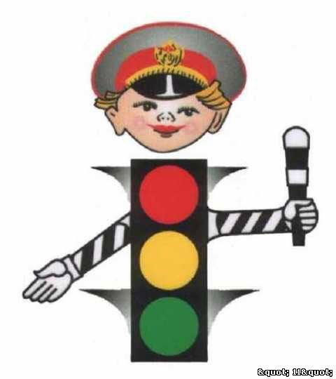

Уважаемые родители!
Мы убеждены, что вы поддержите нас в стремлении уберечь детей от опасностей, которые подстерегают их на дороге. Верим, что вы и дальше будете уделять большое внимание привитию своему ребенку навыков дорожной безопасности.
Мы заинтересованы в сохранении жизни и здоровья всех членов вашей семьи, но безопасность дорожного движения во многом зависит от вас самих!
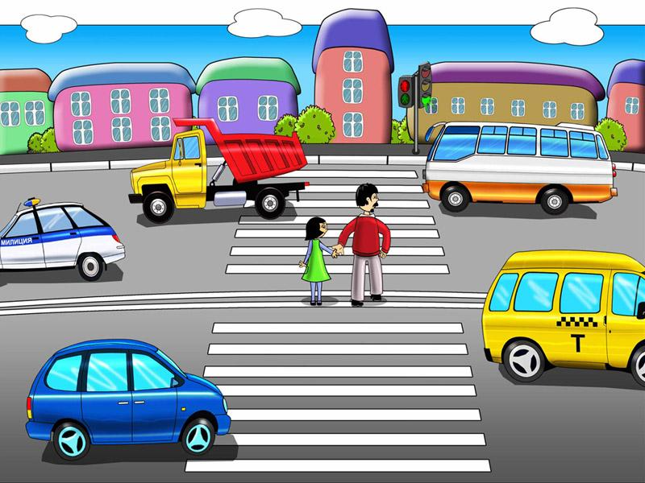
Вместе научим ребенка безопасно жить в этом мире!

Рекомендации
для родителей
- При выходе из дома:
• сразу обратите внимание ребенка на движение транспортных средств у подъезда и вместе посмотрите, не приближается ли к вам автомобиль, мотоцикл, мопед, велосипед;
• если у подъезда стоят транспортные средства или растут деревья, закрывающие обзор, приостановите свое движение и оглянитесь - нет ли за препятствием опасности.
2. При движении по тротуару:
• придерживайтесь правой стороны тротуара; не ведите ребенка по краю тротуара: взрослый должен находиться со стороны проезжей части; крепко держите малыша за руку;
• приучите ребенка, идя по тротуару, внимательно наблюдать за выездом со двора и т. п.;
• разъясните ребенку, что забрасывание проезжей части камнями, стеклом и т. п., повреждение дорожных знаков могут привести к несчастному случаю;
• не приучайте ребенка выходить на проезжую часть; коляски и санки с детьми возите только по тротуару;
• при движении группы ребят учите их идти в паре, выполняя все ваши указания или других взрослых, сопровождающих детей.
3. Готовясь перейти дорогу:
• остановитесь или замедлите движение, осмотрите проезжую часть;
• привлеките ребенка к наблюдению за обстановкой на дороге;
• подчеркивайте свои движения: поворот головы для осмотра улицы, остановку для осмотра дороги, остановку для пропуска автомобилей;
• учите ребенка различать приближающиеся транспортные средства;
• не стойте с ребенком на краю тротуара, так как при проезде транспортное средство может зацепить, сбить, наехать задними колесами;
• обратите внимание ребенка на транспортное средство, готовящееся к повороту, расскажите о сигналах указателей поворота у автомобиля и жестах мотоциклиста и велосипедиста;
• неоднократно показывайте ребенку, как транспортное средство останавливается у перехода, как оно движется по инерции.

4. При переходе проезжей части:
• переходите дорогу только по пешеходным переходам или на перекрестках по отмеченной линии - зебре, иначе ребенок привыкнет переходить где придется; не спешите и не бегите; переходите дорогу всегда размеренным шагом;
• не переходите дорогу наискосок; подчеркивайте, показывайте и рассказывайте ребенку каждый раз, что идете строго поперек улицы, что это делается для лучшего наблюдения за авто-, мототранспортными средствами; не торопитесь переходить дорогу, если на другой стороне вы увидели друзей, родственников, знакомых, нужный автобус или троллейбус. Не спешите и не бегите к ним, внушите ребенку, что это опасно;
• не начинайте переходить улицу, по которой редко проезжает транспорт, не посмотрев вокруг;
• объясните ребенку, что автомобили могут неожиданно выехать из переулка, со двора дома;
• при переходе проезжей части по нерегулируемому переходу в группе людей учите ребенка внимательно следить за началом движения транспорта, иначе он может привыкнуть при переходе подражать поведению спутников, не наблюдающих за движением транспорта.
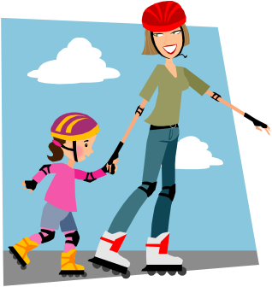

Советы психолога
родителям
Дошкольник не понимает опасности, которая подстерегает его на улице. Поэтому ребенок не должен самостоятельно ходить по улицам и переходить дороги. У ребенка другие особенности слуха и зрения. Ему сложно определить, с какой стороны исходит звук. Услышав сигнал автомобиля, он может сделать роковой шаг навстречу опасности.
Ребенок не умеет эффективно использовать периферическое зрение и полностью «выключает» его, когда перебегает дорогу, фокусируясь на каком-либо предмете. Он считает, что если он видит автомобиль, то водитель тоже его видит и остановится. Ребенок не может определить, близко или далеко находится автомобиль, быстро он едет или медленно.

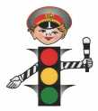

Родители должны знать, что...
• Чаще всего травмы случаются по вине взрослых. Очень часто родители сами нарушают правила дорожного движения.
• Статистика сообщает, что каждый 16-й пострадавший на улице ребенок вырвался из рук сопровождавших его взрослых. При переходе дороги с ребенком следует крепко держать его.
• Обучение детей правилам дорожного движения не должно сводиться к призывам соблюдать их. В силу конкретности и образности детского мышления обучение должно быть наглядным и проходить в естественной обстановке. Следует использовать любой подходящий момент, чтобы доходчиво и ненавязчиво обучать ребенка правилам поведения на улице, в транспорте и т. д.
• Ребенок-дошкольник не должен гулять без родителей, если через двор проезжает транспорт.
• Родители обязаны доводить детей до детского сада и передавать их воспитателям.
• На улице взрослые не должны оставаться безучастными к поведению детей, вышедших гулять без сопровождения взрослых, старших.
В общественном
транспорте…
При посадке и высадке из общественного транспорта (автобуса, троллейбуса, трамвая и такси):
• выходите впереди ребенка, так как малыш может упасть, а ребенок постарше может выбежать из-за стоящего транспорта на проезжую часть;
• подходите для посадки к двери транспортного средства только после полной его остановки: ребенок, как и взрослый, может оступиться и попасть под колеса; не садитесь в общественный транспорт (троллейбус, автобус) в последний момент при его отправлении (вас может прижать дверьми); особую опасность представляет передняя дверь, так как можно попасть под колеса транспортного средства;
• научите ребенка быть внимательным в зоне остановки - особо опасном месте для него: стоящий автобус сокращает обзор дороги в этой зоне, пешеходы здесь часто спешат и могут случайно вытолкнуть ребенка на проезжую часть и т. п.
При ожидании общественного транспорта:
• стойте вместе с детьми только на посадочных площадках, а при их отсутствии - на тротуаре или обочине.
При движении автомобиля:
• приучайте детей сидеть в автомобиле только на заднем сиденье; не разрешайте сидеть рядом с водителем, если переднее сиденье не оборудовано специальным детским креслом; объясните им, что при резкой остановке или столкновении сила инерции «бросает» сидящего вперед и он ударяется о стекло передней панели; этого достаточно, чтобы пассажир погиб или был сильно ранен;
• не разрешайте малолетнему ребенку во время движения стоять на заднем сиденье: при столкновении или внезапной остановке он может перелететь через спинку сиденья и удариться о переднее стекло или панель; не разрешайте детям находиться в автомобиле без присмотра.
При проезде в общественном транспорте:
• приучите ребенка крепко держаться за поручни, чтобы при торможении он не получил травму от удара;
• объясните ребенку, что входить в любой вид транспорта и выходить из него можно только при полной его остановке.
Родитель-водитель, помни!!!
Малыши дошкольного и младшего школьного возраста не воспринимают опасности транспорта. Они еще не знают, что такое боль и смерть. Игрушки и мяч для них гораздо важнее жизни и здоровья. Отсюда правило: если на дорогу выкатился мяч - обязательно появится ребенок. Знай это и заранее притормози.
Если ребенок смотрит на автомобиль, это не значит, что он его видит. Увлеченный своими мыслями, он часто не замечает приближающийся автомобиль. Взрослый, сбитый машиной, получает «бамперный перелом» - перелом голени. Детям же удар приходится в живот, грудную клетку и голову. В результате ребенок погибает или получает тяжелые травмы черепа, разрывы внутренних органов и переломы.
Чем больше скорость автомобиля, тем сильнее удар и серьезные последствия!
